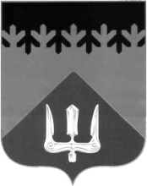

СОВЕТ ДЕПУТАТОВ
ВОЛХОВСКОГО МУНИЦИПАЛЬНОГО РАЙОНА
ЛЕНИНГРАДСКОЙ ОБЛАСТИ

РЕШЕНИЕ

от 19 сентября 2019 года № 2

Об избрании заместителя главы
Волховского муниципального района
Ленинградской области

В соответствии со статьей 26 Устава Волховского муниципального района, на основании итогов голосования, Совет депутатов Волховского муниципального района Ленинградской области

решил:

1. Избрать заместителем главы Волховского муниципального района Ленинградской области – депутата

НАЛЁТОВА Александра Александровича.

2. Настоящее решение вступает в силу с момента его принятия и подлежит официальному опубликованию в газете «Волховские огни», сетевых изданиях «ВолховСМИ» и «Ленинградское областное информационное агентство (ЛЕНОБЛИНФОРМ)».

Глава
Волховского муниципального района
Ленинградской области Кафорин С.А.

